中国科学技术大学
工程实践开题报告

实践题目： csp在线测试系统开发

小 组 成 员： 刘敏杰、梁香港、李琴、祁飞扬
学 校 导 师： 白天
工 程 领 域： 软件工程
领 域 代 码： 085212
所 在 院 系： 软件学院

中国科学技术大学研究生院
填表日期： 2019年 11月 9日

一、选题依据
- 阐述选题背景，研究意义，或工程设计的价值和意义，该选题国内外技术应用现状和发展趋势，选题的先进性和实用性。
目前的一个发展趋势是采用大规模试题库的计算机网络考试模式 随着计算机网络在生产生活、科技教育中的普及，传统试的考试出卷、答卷方式以及学绩管理正发生着巨大的变革，因此,如何使考试过程变得方便、高效、快捷、公正,是现代教育的一个重要课题。
为提高软件学院教师对于教学质量的检测的效率，激发学生学习热情，将检测教学效果所付出的成本降到最低。

二、课题内容及具体方案
1．课题内容
开发一个csp在线测试系统，应用于微信小程序和网页端。实现选择判断功能，并具有教师发布题目，学生需要按时完成任务，并且学生可以自主在在线测试系统上选择题目练习，作为学生的自我检查以及教师对于阶段性的教学检测。
- 系统需求分析（应用软件工程专业描述工具描述）
用例图：
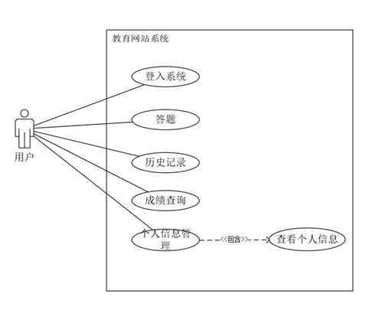
需求分析列表：
一级需求 | 二级需求 | 需求描述
用户管理 | 用户注册 | 用户可访问考试系统，通过填入用户名、邮箱、密码等信息，进行注册。
用户管理 | 用户登录 | 注册用户可通过输入用户名，密码登录。以进行后续操作。
用户管理 | 用户注销 | 登录用户，可通过注销操作，安全退出账户。
用户管理 | 修改个人信息 | 用户可以修改个人信息、登陆密码。
考试 | 进入答题 | 登陆用户可以进行答题，提交。
查询 | 成绩查询 | 用户用来查询自己答题的成绩
查询 | 历史记录 | 用户查看自己的的答题记录，并可以进入查看错题
- 系统概要设计（应用软件工程专业描述工具描述）
系统运行时序图：
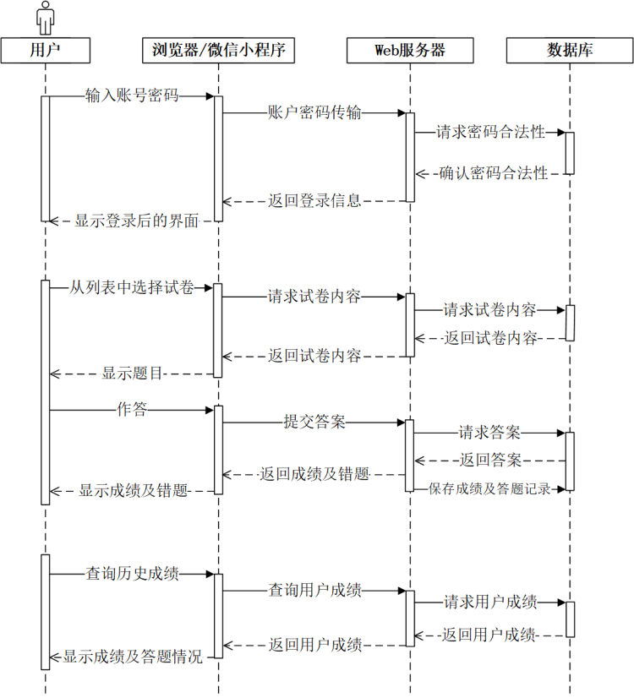

- 拟采用的开发方法、环境，测试方案等
系统所采用的环境：
项目 | 开发工具
操作系统 | Microsoft Windows 10
设计工具 | Microsoft Project、Microsoft Visio
开发工具 | Visual Studio Code,微信开发者工具，Eclipse 2017
Web 服务器 | Tomcat 7
数据库管理系统 | MySQL 8
5、小组成员主要工作描述
小组成员 | 主要工作内容
刘敏杰 | 微信小程序的前端开发
梁香港 | 服务器、数据库的配置管理
李琴 | 网页的前端开发
祁飞扬 | 服务器、数据库的配置管理

三、工作进度的大致安排
应包括文献调研，工程设计，项目开发和调试，实验数据的分析处理，撰写论文等。
迭代周期 | 阶段 | 任务 | 活动 | 开始时间 | 结束时间
 | 开题阶段 | 开题准备 | 开题报告和ppt撰写 | 2019.10.22 | 2019.11.6
 | 开题阶段 | 开题报告 | 开题报告汇报 | 2019.11.7 | 2019.11.7
第一个迭代周期 | 设计阶段 | 需求和方案确定 | 需求规格编写 | 2019.11.7 | 2019.11.9
第一个迭代周期 | 设计阶段 | 需求和方案确定 | 概要设计方案 | 2019.11.9 | 2019.11.11
第一个迭代周期 | 设计阶段 | 设计细化 | 详细设计方案 | 2019.11.11 | 2019.11.18
第一个迭代周期 | 实现阶段 | 编码 | 编码 | 2019.11.19 | 2019.12.15
第一个迭代周期 | 实现阶段 | 测试 | 编写测试用例 | 2019.12.15 | 2019.12.16
第一个迭代周期 | 实现阶段 | 测试 | 单元测试 | 2019.12.16 | 2019.12.18
第一个迭代周期 | 实现阶段 | 测试 | 集成测试 | 2019.12.18 | 2019.12.22
 |  | 中期汇报准备 | 中期报告和ppt撰写 | 2020.2.27 | 2020.3.5
 |  | 中期汇报 | 中期汇报 | 2020.3.6 | 2020.3.6
第二个迭代周期 | 设计阶段 | 需求和方案确定 | 需求规格编写 | 2020.3.6 | 2020.3.8
第二个迭代周期 | 设计阶段 | 需求和方案确定 | 概要设计方案 | 2020.3.9 | 2020.3.11
第二个迭代周期 | 设计阶段 | 设计细化 | 详细设计方案 | 2020.3.12 | 2020.3.15
第二个迭代周期 | 实现阶段 | 编码 | 编码 | 2020.3.16 | 2020.4.10
第二个迭代周期 | 实现阶段 | 测试 | 编写测试用例 | 2020.4.10 | 2020.4.12
第二个迭代周期 | 实现阶段 | 测试 | 单元测试 | 2020.4.10 | 2020.4.15
第二个迭代周期 | 实现阶段 | 测试 | 集成测试 | 2020.4.15 | 2020.4.25
总结 |  | 结题报告准备 | 结题报告和ppt撰写 | 2020.5.18 | 2020.5.28
 |  | 结题汇报 | 结题汇报 | 2020.5.29 | 2020.5.29

五、审核意见
导师意见

导师签名：
年 月 日
培养单位负责人意见

培养单位负责人签名：
年 月 日

